 |  |  | 1
 |  |  | 2
 |  | 3
 |  |  |  |  | 4
 | 5 |  |  |  |  |  |  |  |  |  |  | 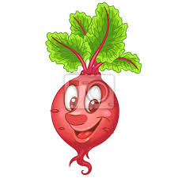
 |  |  |  |  | 6
 |  | 7
 | 8
 |  | 9
10
 |  |  |  |  | 11
 |  | 12
 |  |  | 13 |  |  |  |  |  |  |  | 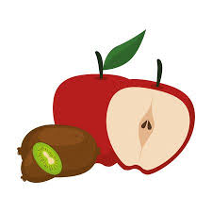
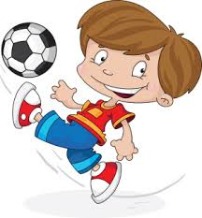
KRZYŻÓWKA O ZDROWIU

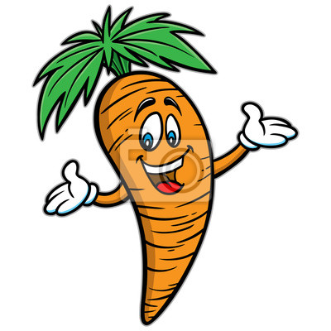

- Ładnie się pieni, brudne ręce w czyste zamieni.
- Psują się gdy ich nie myjesz.
- Zdrowe minerały w owocach i warzywach.
- Piją je dzieci i dorośli, bo wzmacnia kości.
- Nie można ich jeść zbyt dużo.
- Jabłka, banany, maliny...
- Jest w każdej łazience, wycierasz nim ręce
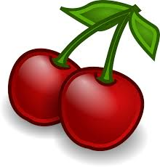
- Najważniejszy posiłek dnia.
- ….to zdrowie.
- Pieni się, głowę Ci zmywa, jak się nazywa?
- Marchew, buraki, ziemniaki.
- Zielone na talerzu- zdrowe lecz dzieci go nie lubią.
- Jest w tubce, trzeba się nim posmarować gdy na słońce wychodzisz.

Małgorzata Busma

